
Школьные вести
МБОУ "Тимирязевская СОШ"

Наш юбиляр
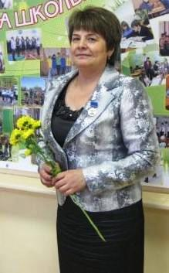
«Я закончила Варнавинскую среднюю школу. На выпускном вечере нам подарили фотографию школы со словами «Люби школу, береги ее честь и уважай ее традиции». Для многих моих одноклассников эти слова стали девизом в жизни, - говорит Татьяна Николаевна, - а для меня, может быть, еще и судьбою»
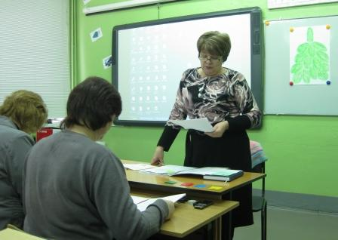
После окончания школы Татьяна Николаевна поступила в Горьковский педагогический институт на биолого-географический факультет. Учиться было очень интересно, так как кроме лекций было много практических занятий, полевых практик. Татьяна Николаевна побывала во многих уголках нашей области: на биостанции на р. Ветлуга, в пещерах на р. Пьяна, на озере Светлояр, пойме реки Волга. А дальние практики: Армения, Средняя Азия – запомнились на всю жизнь. И в школе, и в институте Татьяна Николаевна активно занималась общественной работой, сначала была председателем совета дружины, в старших классах - председателем Учкома, в институте 5 лет - старостой группы.
«Наверно, благодаря такой деятельности, у меня сформировались качества лидера». После института начала работать в Лакшинской школе Богородского района. Сначала Татьяна Николаевна работала организатором внеклассной работы, через пол года завучем, а через 4 года директором.
По итогам аттестации в 2007 году ей присвоена высшая квалификационная категория по
должности руководитель. В 2011

году школа успешно прошла аккредитацию, набрав 84%, - один из лучших результатов среди общеобразовательных школ области.
Татьяна Николаевна умело и профессионально подходит к созданию условий для обеспечения качества образования. Как учитель экономики Татьяна Николаевна добивается высоких результатов в обучении детей. Она требовательна, справедлива, тактична, доброжелательна, пользуется заслуженным авторитетом среди работников школы, родителей, учащихся. В 2008 году она награждена нагрудным знаком «Почетный работник общего образования Российской Федерации»
В 2013 году исполнится 20 лет, как Т.Н. Малышева работает директором нашей школы. Много сил и времени приходится отдавать этой работе. Но Татьяна Николаевна никогда не пожалела о том, что связала свою судьбу с образованием. Мы сердечно поздравляем Татьяну Николаевну с юбилеем!
Лапшина А..
3
«Мы выбираем жизнь»
В Нижегородской области прошел антинаркотический месячник – «Мы выбираем жизнь». Прокурор Нижегородской области Кожевников. К. М. сформулировал идею проведения месячника:
- Прокуратура Нижегородской области ежемесячно отслеживает ситуацию в регионе. И одна из самых важных проблем – это

наркомания. Под действием
наркотических средств совершается множество преступлений, в регионе есть места, где регулярно торгую наркотиками.
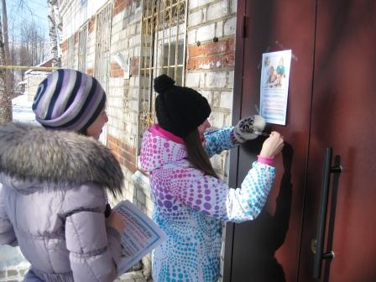
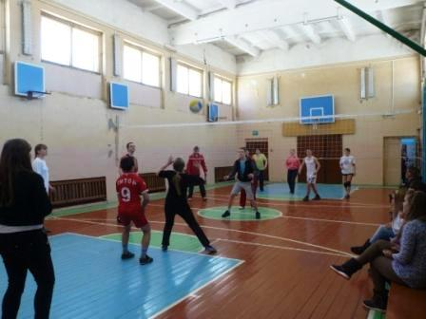
С 18 марта 2013 года в нашей школе прошло немало мероприятий в рамках месячника. В 1 – 4 классах классные руководители провели игры на свежем воздухе «Здоровью – да!». Во всех классах прошли профилактические классные часы «Остановить беду!»: в 1 – 4 кл. по профилактике вредных привычек, 5 – 7 кл. по профилактике курения, в 8 – 11 кл. по профилактике алкоголизма и наркомании. Также в школе состоялись соревнования по волейболу «Веселый мяч» среди 8 – 11 классов. 29 марта в товарищеской встрече по волейболу сразились команды учителей и учеников. В этом поединке выиграла команда учителей со счетом 2:1. С 1 по 4 апреля члены актива ДО «Радуга» (старшая вожатая Н.А. Железова) выпустили и распространили среди населения листовки «Голосуем за здоровый образ жизни!». Со 2 по 18 апреля преподаватель ОБЖ, Беляев А.А. организовал просмотр и обсуждение роликов “Наркомамы”, “Почему вреден алкоголь?” в 5- 11 классах. 4 апреля библиотекарь Кочнева А.Н. презентовала книгу А.Г.Макеевой “Не допустить беды” для 8-11 классах. Также социальный педагог Балыбердина Е.В., учитель физической культуры Стрелкин И.В., классные руководители провели в 1 – 11 классах День здоровья. Кроме этого учащиеся 1 - 11 классов приняли участие в конкурсе буклетов, проспектов, календарей, информационных листов «Нет - вредным привычкам! Да – здоровому образу жизни!». По окончании месячника в школе прошла тематическая дискотека «Молодежь против наркотиков!» среди 8-11 классов. Всем очень понравилось!
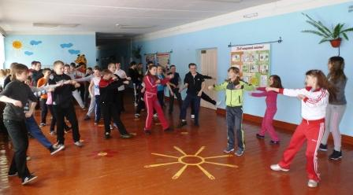
Раздымаха Н
.
Неделя детской книги
В весенние каникулы с 25 марта по 1 апреля в школе прошла неделя детской книги.
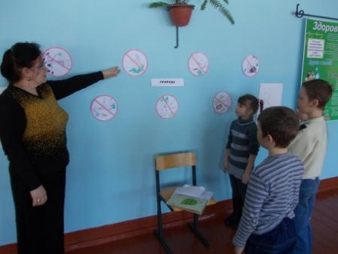
В эти дни в школьной библиотеке прошло мероприятие под названием «За страницами любимых книг»,. куда приглашались ученики 1 - 5 классов. В течение недели для ребят проводилась презентация к «100летию Сергея Михалкова». Школьники познакомились с жизнью и творчеством писателя. Так же прошла литературная викторина «Дети нашего двора» и литературная игра «Кто много читает, тот точно отгадает». Кроме этого ученики совершили путешествие по экологическим тропкам, учились бережному отношению к природе. Ребята много узнали за неделю и остались довольны.
Таланова Ю..

Декада по экологии
Весьма интересно и динамично в школе проходит декада экологии.
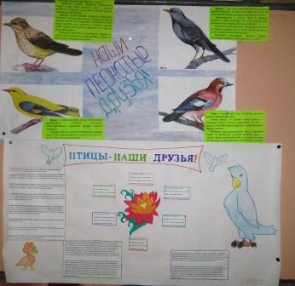
1 апреля прошёл Международный день птиц. Ребята 6-7 классов изготавливали скворечники и вывешивали их на деревья. Кроме этого были сделаны красочные листовки и рисунки, которые развешивали как в школе, так и на улицах. Также прошла акции «Покорми пернатых». Ученики изготавливали кормушки и насыпали хлеба и зерна для птиц.
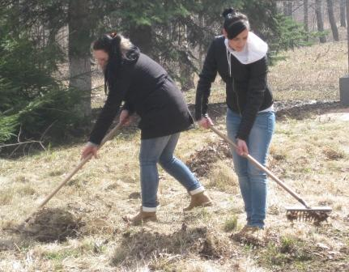
В школе прошел день Земли «Марш парков», в котором школа выходила на уборку территории. Каждому классу было отведено свое место и выдано оборудование.
Проходила акция «Сделаем мир чище», в которой дети должны были найти места, куда привозят и сваливают мусор, сделать фотографию и предложить решение этой проблеме.
Во время всей декады ребята могли приносить на уроки биологии презентации и обсуждать их с классом и учителем биологии.
Участвуя в декаде, ученики познакомились с многообразием окружающего мира живых
организмов, со средой обитания и их сложными взаимосвязями. Все это позволило пробудить интерес к живому, научиться воспринимать гармонию, видеть, чувствовать красоту природы и охранять ее.
Таланова Ю..

Профориентация
11 апреля учащиеся 9 и 11 классов ездили на ярмарку учебных мест, которая проходила в МБОУ СОШ №7.Ребятам предлагалось пройти тестирование на определения вида деятельности. Там же ребята получили советы по выбору профессии, ведь выбор профессии - не минутное дело, он определяет дальнейшую жизнь человека. Ребят встречали представители различных учебных заведений, предлагали обучение как на базе 11, так и на базе 9 класса. Ребята получили буклеты с информацией о факультетах вузов, форме обучения. Эта информация была очень полезной для наших учеников, и мы надеемся, что она помогла им выбрать свою будущую профессию.
Фролова А.

Декада противопожарной безопасности
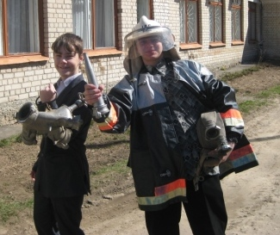
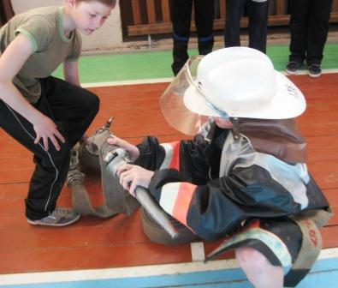
Она проводилась с 15 по 30 апреля, в течение декады прошли классные часы на тему «Противопожарная безопасности». На уроках ОБЖ проходили беседы по правилам пользования первичными средствами пожаротушения. 10 апреля была проведена штабная тренировка «Действия руководящего командно-начальствующего и личного состава ГО при угрозе взрыва». С 23 по 26 апреля для учащихся 2-4, 5-6, 7-8 классов проведены игры по противопожарной безопасности. Состязания удались на славу! Следующее мероприятие, прошедшее в нашей школе это уборка прилежащей к школе территории от мусора и сухих листьев. И после этого были проведены инструктажи по правилам безопасности «Опасность пожара при сжигании сухой травы». Также был проведен конкурс творческих работ для 5-11 классов, ребята должны были выпустить плакат «Огонь- друг, огонь-враг». И завершающим мероприятием, проводившимся 30 апреля, стал Всероссийский открытый урок по «Основам Безопасности Жизнедеятельности».
Фролова А. .
МБОУ «Тимирязевская СОШ»
Выпуск 7, апрель 2013 год
Редакция: 10 класс под руководством Беляевой Н.Ф.
Редакторы: Лапшина А., Раздымаха Н., Таланова Ю., Фролова А.
Корректор: Рябинена С.А.

